XV Rajd Kolarski Szlakami Obrońców Śląska w rocznicę Września 1939

Żory, Woszczyce, Królówka, Zgoń, Gostyń to najprostszy dojazd na miejsce mety tego rajdu, jest powszechnie znany nie tylko Wandrusom. Jako prowadzący proponuję jednak małe, tematyczne odchylenie od utartych ścieżek. Zapraszam na trochę dłuższą wycieczkę, która rozpocznie się na żorskim rynku i powiedzie nas miejscami, które w jakiś sposób są związane z „kampanią wrześniową”. Będzie to około 5 km więcej i drogami inne niż asfaltowe, więc proponuję zbiórkę o 7:45, by punktualnie wyjechać z Rynku o godz. 8:00.

Jakie są założenia?

1. Chciałbym, by trasa (Rys.1) zawierała fragment niebieskiego pieszego Szlaku Obrońców Polskiej Granicy.
2. Myślę, że dotrzemy też do ulicy Obrońców Ziemi Śląskiej.
3. Może uda nam się odnaleźć schron na wzgórzu 310 (Rys. 2 obiekt nr 1). Ciekawostką jest to, że schron ten jako jedyny na odcinku "Mikołów" brał czynny udział w walkach we wrześniu 1939 roku i nosi ślady po niemieckich pociskach. Sprawdzimy to.
4. Na metę rajdu powinniśmy zdążyć przed 10:30 na „wzmiankę o znaczeniu Bitwy Wyrskiej”.
5. Jeżeli czas i warunki na to pozwolą, to po zakończeniu imprezy możemy spróbować poszukać najbardziej wysuniętego na południe obiektu Obszaru Warownego Śląsk – pozycji polowej Lasy Kobiórskie (Rys.3)

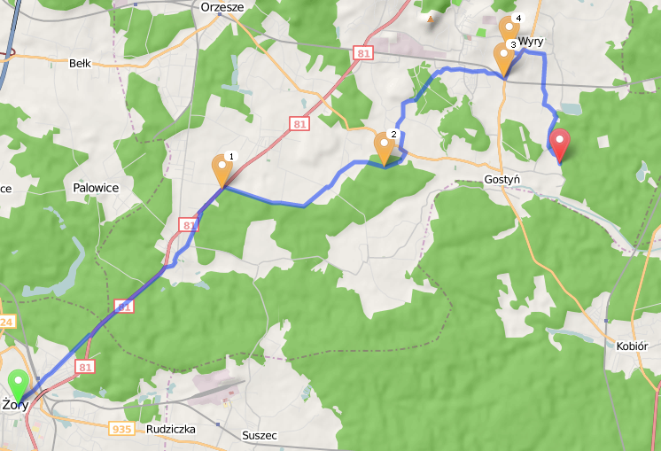
Rys.1. Proponowany przebieg trasy
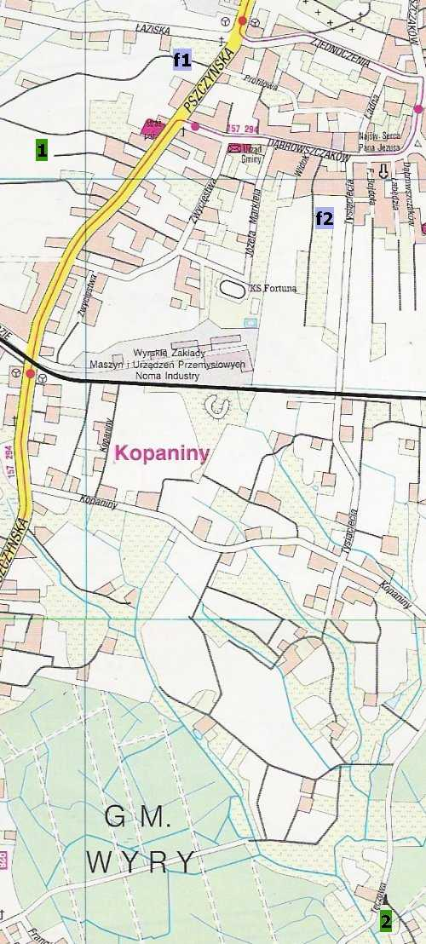
Rys. 2. Obiekty militarne Pododcinka Wyry
1. Schron na wzgórzu 310
2. Bunkier „Sowiniec”
f1 i f2 to fundamenty.

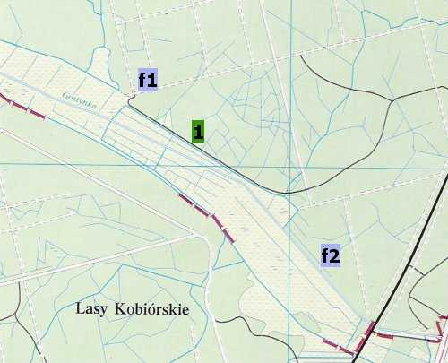

Rys. 3. Podcinek Las Wyrski

